Tulostus MX-Link-XP 1.04 -järjestelmässä (Windows XP)

PDF-tulostus toteutetaan HP-ajurin ja RedMon-porttiohjelman avulla.

Asennusvaiheet XP:ssä
Asenna tulostinajuri:

Avaa Ohjauspaneeli → Tulostimet ja faksit → Lisää tulostin

Valitse LPT1: portiksi

Valmistaja: HP

Malli: HP Color LaserJet PS

Viimeistele asennus normaalisti

Asenna RedMon:

Siirry kansioon:
Z:\MXP\Printteri\redmon (Z voi olla muukin asematunnus riippuu kokoonpanostasi)

Aja setup.exe ja seuraa ohjeita

Lisää RedMon-portti:

Avaa tulostimen ominaisuudet
(valitse HP Color LaserJet PS): 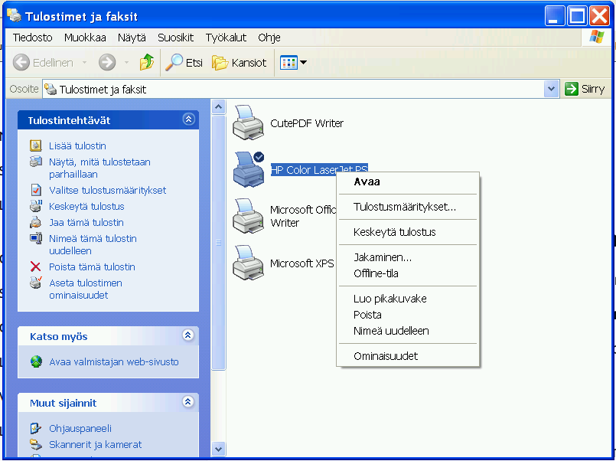

Siirry välilehdelle Portit
Valitse Lisää portti → Redirected Port

Uuden portin nimeksi: RPT1: 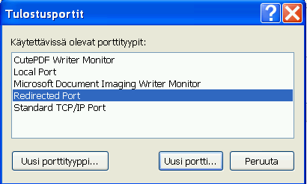

Aseta RedMonin asetukset:

Kun RPT1: on luotu, valitse se ja
paina Määritä portti: 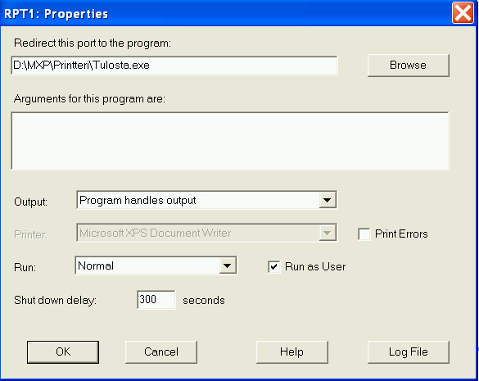

Program to run: Z:\MXP\Printteri\Tulosta.exe

Arguments: (jätä tyhjäksi)

Poista valinta kohdasta Prompt for filename

Laita valinta kohtaan Run as user

Valitse RPT1: käytettäväksi portiksi:

Tulostimen ominaisuudet → Portit

Valitse RPT1: ja varmista, että tulostin käyttää sitä

Testaa tulostus:

Avaa esim. Muistio ja tulosta testisivu

Tarkista, että Linuxin ajavahti käsittelee pyynnön ja lähettää tulosteen oletustulostimelle

Miten se toimii?
XP lähettää tulosteen RedMonin kautta ohjelmalle Tulosta.exe

Ohjelma tallentaa tiedoston ja ohjauspyynnön RAM-levylle (Z:\RAMDISK\)

Linux-puolella ajavahti daemon havaitsee pyynnön ja käsittelee sen oletustulostimelle

